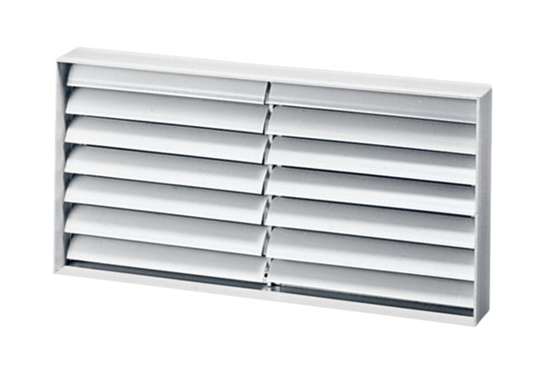Żaluzja kanałowa AKP 25Opakowanie jednostkowe: 1 sztukaAsortyment: D
Numer artykułu: 0151.0097Producent: MAICO

